Исх. № 06М от 18.05.2026 г.

Уважаемые партнеры!

Информируем Вас, что c 18.05.2026 открываются продажи на диваны.

- Фостин, механизм пантограф.
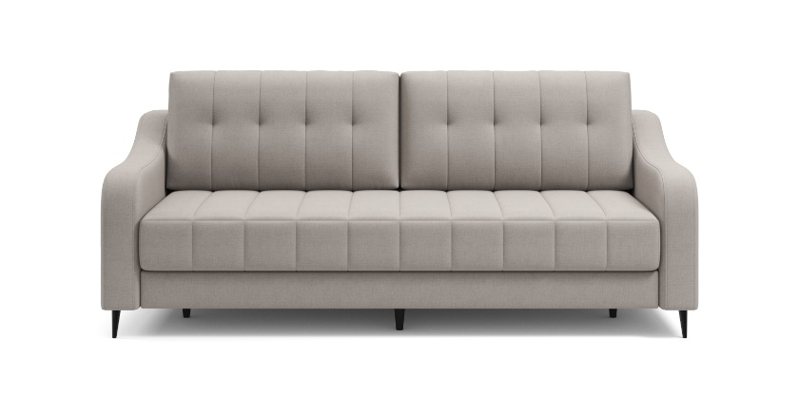
- Тибо, механизмы - еврокнижка, пантограф.
Два варианта декора – структурный кофе и дуб каньон.
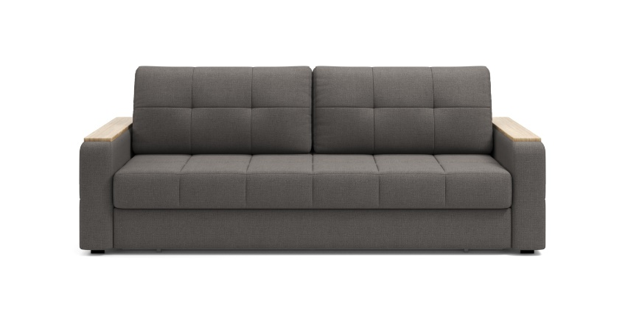
- Лайм, механизмы - еврокнижка, пантограф.
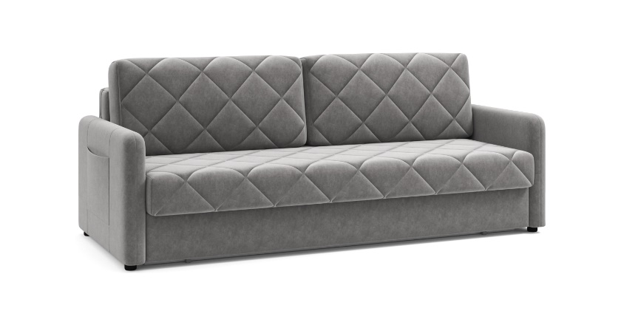
Диваны сделаны по технологии TOP Sleep.

Важно!

Диваны возможны к заказу только в коллекциях ткани, указанных в файле на сайте.

О дополнении коллекций будем сообщать дополнительно.

Более подробная информация в презентациях.

